

INSTITUTO SUPERIOR POLITÉCNICO KALANDULA DE ANGOLA

DEPARTAMENTO DE ENGENHARIAS E TECNOLOGIAS

COORDENAÇÃO DO CURSO DE ENGENHARIA INFORMÁTICA

**DESENVOLVER UM SISTEMA COM INTEGRAÇÃO DE INTELIGÊNCIA ARTIFICIAL PARA AUXILIAR MÉDICO NA PRESCRIÇÃO MÉDICA**

MARIA SAMO MIGUEL

LUANDA

2025

MARIA SAMO MIGUEL

**DESENVOLVER UM SISTEMA COM INTEGRAÇÃO DE INTELIGÊNCIA ARTIFICIAL PARA AUXILIAR MÉDICO NA PRESCRIÇÃO MÉDICA**

Trabalho de fim de curso submetido à Coordenação do Curso de Engenharia Informática do Instituto Superior Politécnico Kalandula de Angola, como parte requisitos à obtenção do Título de Licenciatura em engenharia informática orientador prof Masc Pascoal Nelson Suculante.

LUANDA

2025

**TERMO DE APROVAÇÃO**

**MARIA SAMO MIGUEL**

**DESENVOLVER UM SISTEMA COM INTEGRAÇÃO DE INTELIGÊNCIA ARTIFICIAL PARA AUXILIAR MÉDICO NA PRESCRIÇÃO MÉDICA**

Trabalho de fim de curso submetido à Coordenação do Curso de Engenharia Informática do Instituto Superior Politécnico Kalandula de Angola, como requisitos à obtenção do Título de Licenciado, pela seguinte banca examinadora:

**______________________________________________________________________**

Presidente:

**______________________________________________________________________**

1ºVogal:

**______________________________________________________________________**

2ºVogal:

LUANDA

2025

*“Criatividade é só conectar coisas. Quando você pergunta a pessoas criativas como elas fizeram algo, elas geralmente se sentem um pouco culpadas porque elas não fizeram aquilo realmente, elas apenas fizeram alguma coisa “. –*

*Steve Jobs*

*Dedico este trabalho a minha família, ao meu pai espiritual amigos e todos aqueles que de uma certa forma contribuíram e apoiaram o meu projecto e conclusão do fim do curso.*

## AGRADECIMENTOS

Primeiramente Agradecer a Deus todo poderoso pela oportunidade Sem ele nada Seria realizado este projeto.

Em Especialmente meus pais e irmãos e familiares pelo grande apoio incondicional que têm me dado. Agradeço também ao orientador professor Pascoal Nelson Suculate ao meu pai espiritual Wilson Zafnate, ao e José Calumbo pelo apoio durante trabalho meu muito obrigado.

**SUMÁRIO**

AGRADECIMENTOS I

LISTA DE FIGURA V

LISTA DE ABREVIATURAS E SIGLAS VI

RESUMO VII

ABSTRACT VIII

1. INTRODUÇÃO 9

1.2. PROBLEMA 10

1.3. OBJECTIVOS 10

1.3.1. Geral 10

1.3.2. Específicos 10

1.4. JUSTIFICATIVA 11

2. FUNDAMENTAÇÃO TEÓRICA 12

2.1. SISTEMAS 12

2.1.1 Características dos Sistemas 12

2.2. SISTEMA DE INFORMAÇÃO 13

2.3. TECNOLOGIAS DE INFORMAÇÃO 14

2.4. AS TECNOLOGIAS DE INFORMAÇÃO NA VENDA AMBULANTE 15

2.5. VENDA AMBULANTE EM ANGOLA 15

2.5.1. Visão geral 15

2.6. FERRAMENTAS PARA O DESENVOLVIMENTO DA PROPOSTA 16

2.6.1 HTML 17

2.6.2 CSS 17

2.6.3 Javascript 18

2.6.4 PHP 18

2.6.5 Visual studio code 18

2.6.6 XAMPP 18

3. METODOLOGIA 19

3.1 TIPOLOGIA DA PESQUISA 19

3.2. CLASSIFICAÇÃO DA PESQUISA 20

3.3. PESQUISA DE CAMPO 21

3.4. PROCEDIMENTOS PARA A COLETA DE DADOS 21

3.4.1 Estudo de caso 21

3.4.2 Entrevista 21

3.5. PARTICIPANTES DA PESQUISA E1 E2 E3 22

4. APRESENTAÇÃO E DISCUSSÃO DOS RESULTADOS 23

4.1 REQUISITOS DO SISTEMA 23

4.1.1 Requisitos funcionais 23

4.1.2 Requisitos não funcionais 24

4.2 MODELAGEM DE DADOS 24

4.2.1 Modelo conceitual 24

4.2.2 Modelo logico 25

4.2.3 Modelo físico 26

4.3 UML 27

4.3.1 Diagrama Caso de uso 28

4.3.1 Diagrama de Classe 28

4.3.1 Diagrama de Actividades 29

4.4 SEGURANÇA DO SISTEMA 38

4.4.1 Nível de acesso 38

5. CONCLUSÃO 41

5.1. SUGESTÕES 42

REFERÊNCIAS BIBLIOGRÁFICAS 43

APÊNDICE A – TERMO DE CONSENTIMENTO LIVRE E ESCLARECIDO 46

APÊNDICE B – DECLARAÇÃO DOS PARTICIPANTES 47

APÊNDICE C – ROTEIRO DA ENTREVISTA 48

ANEXO A - FACTURA PROFORMA 49

ANEXO B – TERMO DE SOLICITAÇÃO DE COLHETA DE DADOS 50

ANEXO C – TERMO DE ACEITAÇÃO E PARACER DO TUTOR 51

## LISTA DE FIGURA

Figura 1- Características gerais dos sistemas 13

Figura 2 - Modelo conceitual 25

Figura 3- Modelo lógico 26

Figura 4 - Modelo físico 27

Figura 5 - Diagrama de caso de uso 28

Figura 6- Diagrama de classe 29

Figura 7- Diagrama de actividade de cadastramento 30

Figura 8 - Diagrama de actividade de pagamento 31

Figura 9 - Tela de login 31

Figura 10 - Tela do menu inicial 32

Figura 11- Tela de cadastramento de usuário 33

Figura 12- Tela painel vendedor ambulante 34

Figura 13 - Tela de perfil vendedor ambulante 35

Figura 14 - Tela listagem de vendedores ambulantes 36

Figura 15 - Tela imprimir ficha de vendedor ambulante 37

Figura 16 - Tela imprimir cartão de vendedor ambulante 38

## LISTA DE ABREVIATURAS E SIGLAS

AJAX - Asynchronous Javascript

QD ou qd (quaque die)

BID (Bis In Die)

CSS - Cascading style sheets

FTP - File Transfer Protocol

HTML - Hyper Text markup language

JS - Javascript.

JSON - Javascript object notation

MIT - Massachusetts Institute of Technology.

MYSQL - My structured query Language

PCs - Personal Computer

PHP - Hypertext Preprocessor.

W3C - Word Wide Web Consortium.

XAMPP - Apache MySQL PHP Pearl

XML - Extensible Markup Language.

# RESUMO

A Prescrição medica consiste em auxiliar medico na Prescrição medica, entre médico e paciente em uma consulta que gera uma receita. Atualmente, a situação do sector saúde em Angola, há grande esforço nacional para melhoria do sistema em saúde com possiblidade construídas a partir das próprias contradições dessas realidades em movimento e transformação, assim sendo, este projecto tem como objectivo central criar uma plataforma web para Auxiliar medico na prescrição medica. No mercado atual existem sim sistemas ou plataformas direcionadas a prescrição medica. A plataforma apresentada, facilitará uso do médico quanto auxiliar medico na prescrição medica, tal como agilizar o trabalho. Com base as informações apresentadas, o presente estudo apresentará uma abordagem qualitativa, tendo como método de recolha de dados o estudo de caso e a entrevista

**Palavras-Chave**: Auxiliar medico na prescricao medica , sistemas de gestão, plataforma web.

# ABSTRACT

The walking sales activity itself consists of the sale of goods to the final consumer, the places of transit of the street vendor, by him or by any appropriate means. Currently, the situation of the commercial sector in Angola is mostly done informally, every day hundreds of street vendors are scattered in various road points, and this reality contributes to the increase of problems and disorder on the public road. Therefore, this project has as its central objective to create a web platform for the management and organization of street vendors. In the current market there are no systems or platforms directed to the area of management and control of walking sales. The platform presented will facilitate the activities of street vendors, such as legalizing street sales. Based on the information presented, the present study will present a qualitative approach, based on the method of data collection of the case study and the interview

**Keywords**: Street vendor, management systems, web platform.

# 1. INTRODUÇÃO

Os avanços da tecnologia e suas novas descobertas permitiram que o desenvolvimento de ferramentas para o armazenamento, controle e automatização de dados e processos nas organizações de saúde, revolucionassem os processos de diagnóstico e tratamento de doenças. O gerenciamento dos dados de forma eficaz e segura, favorece tanto os pacientes quanto os médicos ao acesso facilitado de exames e procedimentos e muitas outras informações importantes no processo de atendimento.

Atualmente vivemos um tempo onde abundam opções para buscar tratamento e a cura dos males que afligem o ser humano em paralelo este cenário favorável exige os médicos a responsabilidade proporcional.

De acordo com Rouquayrol e Almeida Filho (2023) a informação subsidia o processo decisório, uma vez que auxilia no conhecimento sobre condições de saúde, mortalidade e morbidade, fatores de risco, condições demográficas, entre outras. dentro deste contexto, a informática clinica estuda as melhores maneiras de unificar a tecnologia e a ciência medica, contribuindo para a melhoria da qualidade, da eficiência e da eficácia do atendimento em saúde.

Segundo WECHSLER (2023), fica Claro que a utilização das ferramentas instrumentos da informática no processo de atendimento de pacientes auxiliam os profissionais da saúde no exercício de sua profissão medida que ela facilita a coleta e armazenamento das informações, tomada de decisão e a busca da terapêutica mais adequada.

A prescrição medica não se trata estriticamente de uma receita, ela deve conter o problema de saúde, tipo de receita a data da prescrição, fármaco e sua indicação apresentação e forma de uso tempo de tratamento principais efeitos colaterais advertências provisão de retorno ser indicado.

A satisfação e conforto de conectar Software ajuda a reduzir grande papelada erros associados a indepencia de anotações e escritas, essa mudança gera economia tempo e custo para todas partes envolvidas

## 1.1 PROBLEMA

Pergunta de partida

De que forma um sistema com inteligência artificial pode auxiliar médicos na prescrição de medicamentos, garantindo do paciente e a eficácia do tratamento?

## 1.2. OBJECTIVOS

### 1.2.1. Geral

- Desenvolver um sistema com integração de inteligência artificial para auxiliar medico na prescrição medica.

### 1.3.2. Específicos

-Defenir os métodos de restrições de modo a criar um sistema seguro ;

- Fazer levantamento de requisito funcional e não funcional de modo a garantir qualidade no sistema ;

Elaborar os Diagramas de caso do sistema

- Investigar as bases de dados necessárias para alimentar o sistema com informações sobre medicamentos, contraindicações e interações, garantindo que os dados sejam actualizados e precisos;

- Desenvolver um protótipo de sistema integrado que utilize algoritmos de inteligência artificial para avaliar e sugerir opções de tratamento com base no histórico médico do paciente.

## 1.4. JUSTIFICATIVA

A tecnologia na área da saúde deve oferecer soluções viáveis que resultem na melhoria dos sistemas que possam ser utilizados em hospitais tendo uma qualidade de monitoramento do estado de saúde dos pacientes.

O desenvolvimento de um sistema de prescrição medica, contribuirá para melhoria de qualidade do atendimento aos pacientes, facilitando fluxo de informações apoiado a tomada de decisão em saúde e disponibilizando acompanhamento do efetivo do histórico das medicações prescritas para pacientes.

# 2. FUNDAMENTAÇÃO TEÓRICA

## 2.1. SISTEMAS DE INFORMAÇAO

Um sistema de informação pode ser definido como conjunto de componentes Inter relacionados que coletam (ou recuperam), processam, armazenam e distribuem informações, destinadas a poiar a tomada de decisões, além da coordenação e controle de uma organização (LAUDON E LAUDON,2010).

As três principais actividades que sistema realiza

1 entrada

2 processamentos

3 saídas

Na entrada o sistema recebe os dados brutos.

Processamento sistema converte os dados em informações significativas para organização.

Saida o sistema transfere as informações as pessoas que utilizaram ou as actividades que serão empregadas (LAUDON E LAUDON ,2010).

## 2.2. SISTEMA DE INFORMAÇÃO EM SAUDE

Sistema de informação em saúde e definido como conjunto de dados, informações e conhecimentos utilizados na área da saúde para sustentar o planejamento, o aperfeiçoamento e processo decisório de múltiplos profissionais da área da saúde envolvidos no atendimento aos pacientes usuários do sistema de saúde (MARIN,2010).

Porém, em se tratando da assistência à saúde, os sistemas devem ser eficientes, trazendo benefícios significativos aos processos que envolvam a saúde e bem estar dos pacientes, apesar do surgimento de sistemas como o prontuário eletrônico do paciente (PEP) que auxiliam no registro dos dados clínicos dos pacientes, os prontuários em papel ainda são muitos utilizados para o armazenamento dos dados e esses documentos são expostos riscos de quebra de privacidade e extravio. Como afirma o patrício et al (2011) existem, ainda, a dificuldade para recuperação de informações importantes para tomada de decisão e/ ou que devem ser compartilhadas entres profissionais de saúde e com os pacientes.

Eventos adversos relacionados a medicamentos podem levar importantes agravos a saúde dos pacientes conforme Anacleto et al.(2010) os erros da prescrição são mais sérios dentre o que ocorrem na utilização de medicamentos vigolo (2009) nos diz que com a crescente informatização dos processos, ainda existem tarefas executadas manualmente em vários sectores da área da saúde ,como: o preenchimento do formulários, registros ,armazenamento de sinais vitais e prescrições que representam acréscimo de tempo e de atendimento aos pacientes .

O registro medico eletrônico pode não ser perfeito, mas traz inúmeras vantagens Zambom (2009) acrescenta que ele limita problemas de ilegibilidade, permitindo maior segurança quanto a prescrição de doses adequadas, posologias adequadas e vias de administração adequadas.

A organização mundial de saúde (OMS) Define saúde como um estado de completo bem estar físico, mental e social e não somente ausência de afecções e enfermidades e para garantir que os profissionais da área da saúde possam melhorar continuamente a assistência ao pacientes ,a prescrição medica eletrônica, contribui para redução de erros durante esse processo, trazendo uma série de vantagens para as rotinas de atendimento, focadas na segurança e bem estar do paciente reorganizando um processo complexo de maneira fácil, ágil e segura

Desta forma, um sistema de informação em saúde deve contribuir para melhoria de qualidade, da eficiência e da eficácia do atendimento em saúde, tal eficiência está relacionada a otimização do uso de recurso para gerenciamento da informação que os profissionais de saúde precisam para desempenhar as suas actividades, juntamente com a facilitação da comunicação, integração da informação e a coordenação das ações entre os múltiplos membros da equipe profissional de atendimento (MARIN,2010).

## 2.3. BENEFICIOS DO USO DA INFORMATICA NOS CONSULTORIOS MEDICOS

Os benefícios oferecidos pela informática devem resultar em vantagens efetivas para tomada de decisão em consultórios medicos.entre esses benefícios estão a facilitação da coleta e armazenamento de dados dos pacientes através do cadastro do mesmo banco de dados ,permitir a troca de informação entre os profissionais e instituiçoes,por exemplo por meio de compartilhamento de tratamentos bem sucedidos ,e a agilização dos processos realizados em clinicas medicas ,por meio da digitalização de documentos (WECHSLER,2023).

Desta forma, e notável que à medida que as diferentes funções do cuidado a saúde paciente se tornaram mais distribuídas entre profissionais de origens multidisciplinares, a efetividade em seu trabalho grupal e a eficiência da comunicação entre eles afetou, de uma forma substancial, o desempenho do grupo como todo provimento final da saúde ao paciente.

Entretanto com a inserção da informática os nossos consultórios médicos, esse cenário passou a ser descontruída medida que ,as relações medico medico e medico paciente foram estreitadas (WECHSLER,2023).

## 2.5. SISTEMA INTELIGENTE

Inteligência Artificial É o ramo da ciência que estuda o conjunto de paradigmas que pretendem justificar como um comportamento inteligente pode emergir de implementações artificiais, em computadores.

O que pode ser considerado um sistema inteligente é, no entanto, ainda bastante polêmico. Um subterfúgio permite identificar sistemas inteligentes de forma indireta. Considera-se um programa de computador inteligente quando realiza uma tarefa, que se fosse feita por um ser humano, seria considerada inteligente. Sistemas complexos não devem ser confundidos com sistemas inteligentes. Assim um robô manipulador que aplica pontos de solda na carroçaria de veículos, apesar de realizar uma sequência complexa de movimentos, ter requisitos de operação em tempo real e segurança aguçados não é considerado inteligente. Este robô apenas repete uma sequência de movimentos previamente armazenada. Falta a este sistema a capacidade de se adaptar a situações completamente novas. Uma das características de sistemas inteligentes é justamente a capacidade de aprender, de se adaptar a um ambiente desconhecido ou a uma situação nova.

Inteligência: aprendizado, adaptação, compreensão. Paradigmas de IA Simbolista Conexionista (Numérico) (LISP, Prolog) - Sistemas Especialistas Simbólico - Fuzzy Sub-Simbólico - RNA A abordagem conexionista considera ser virtualmente impossível transformar em algoritmos - e é, reduzir a uma sequência de passos lógicos e aritméticos – diversas tarefas que a mente humana executa com facilidade e rapidez, como por exemplo: Reconhecer rostos, compreender e traduzir línguas, Evocação de memória pela associação. O processo computacional deve reproduzir a capacidade do cérebro de se auto-organizar aprender!

O processo computacional deve reproduzir a capacidade do cérebro de se auto-organizar aprender! Cérebro Humano Sistemas Inteligentes Numéricos Emular a Fisiologia => Redes Neurais Artificiais Emular a Psicologia => Lógica Fuzzy (Nebulosa)

## 2.4. SISTEMA INTELIGENTE NA PRESCRIÇÃO MÉDICA

Prescrição medica que já funcionam com IA as

Embora as especificidades variem de acordo com as técnicas de IA, o princípio básico gira em torno dos dados. os Sistemas de Ia aprendem e melhoram por meio da exposição a grandes quantidades de dados, identificando padrões quios humanos podem não perceber.

Esse processo de aprendizado geralmente envolve algoritmos, que são conjuntos de regras ou instruções que orientam a analise e a tomada de decisões da IA. Em machine learning, um subconjunto conhecido da IA, algoritmos são treinados em dados rotulados ou não rotulados para fazer previsões ou categorizar informações.

O aprendizado profundo, uma especialização adicional, utiliza redes neurais artificiais com várias camadas para processar informações, imitando a estrutura e a função do cérebro humano.com aprendizado e a adaptação contínuos

O aprendizado profundo, uma especialização adicional, utiliza redes neurais artificiais com várias camadas para processar informações, imitando a estrutura e a Função do cérebro humano, com aprendizado e a adaptação contínuos, os sistemas de Ia se tornaram cada vez mais competentes para realizar tarefas especificas, como imagens, traduzir idiomas e muito mais.

**Tipos de inteligência artificial**

A inteligência artificial pode ser organizada de várias maneiras, dependendo dos estágios de desenvolvimento ou das ações realizadas.

Por exemplo, quatro estágios de desenvolvimento de IA são comumente reconhecidos.

1. **Máquinas reativas:** IA limitada que só reage a diferentes tipos de estímulos com base em regras pré-programadas. Não usa memória e, portanto, não pode aprender com novos dados. O Deep Blue da IBM, que superou o campeão de xadrez Garry Kasparov em 1997, foi um exemplo de máquina reativa.
2. **Memória limitada:** a maior parte da IA moderna é considerada memória limitada. Ele pode usar memória para melhorar ao longo do tempo sendo treinado com novos dados, normalmente por meio de uma rede neural artificial ou outro modelo de treinamento. Aprendizado profundo, um subconjunto do machine learning, é considerado inteligência artificial de memória limitada.
3. **Teoria da mente:** a teoria da mente não existe atualmente, mas a pesquisa está avançando em suas possibilidades. Descreve a IA que pode emular a mente humana e tem recursos de tomada de decisão iguais aos de um humano, incluindo o reconhecimento e memorização de emoções e a reação em situações sociais como um humano.
4. **Autoconhecimento:** um passo acima da teoria da IA de IA, ela descreve uma máquina mística que está ciente da própria existência e tem os recursos intelectuais e emocionais do ser humano. Como a teoria da IA de mente, a IA de autoconhecimento ainda não existe.

Uma maneira mais útil de categorizar amplamente os tipos de inteligência artificial é o que a máquina pode fazer. Tudo que chamamos de "inteligência artificial" é considerado inteligência artificial "estreita", porque consegue executar apenas conjuntos limitados de ações com base na programação e no treinamento. Por exemplo, um algoritmo de IA usado para classificação de objetos não poderá realizar o processamento de linguagem natural. A Pesquisa Google é uma forma de IA estreita assim como análises preditivas ou assistentes virtuais.

A inteligência artificial geral (AGI, na sigla em inglês) seria a capacidade de uma máquina "sentir, pensar e atuar", como uma pessoa. A AGI não existe no momento. O próximo nível seria a superinteligência artificial (ASI), em que a máquina funcionará de todas as maneiras superiores a uma pessoa.

**Modelos de treinamento de inteligência artificial**

## Modelos de treinamento de inteligência artificial

Quando as empresas falam sobre IA, muitas vezes falam sobre "dados de treinamento". Mas o que isso significa? Lembre-se de que a inteligência artificial de memória limitada é uma IA que melhora com o tempo, sendo treinada com novos dados. Machine learning é um [subconjunto da inteligência artificial](https://cloud.google.com/learn/artificial-intelligence-vs-machine-learning) que usa algoritmos para treinar dados e conseguir resultados.

Em geral, três tipos de modelos de aprendizado costumam ser usados em machine learning:

**Aprendizado supervisionado**é um modelo de machine learning que mapeia uma entrada específica para uma saída usando dados de treinamento rotulados (dados estruturados). Em termos simples, para treinar o algoritmo a reconhecer imagens de gatos, alimente-as com imagens marcadas como gatos.

O **Aprendizado não supervisionado** é um modelo de machine learning que aprende padrões com base em dados não rotulados (dados não estruturados). Diferentemente do aprendizado supervisionado, o resultado final não é conhecido antecipadamente. Em vez disso, o algoritmo aprende com os dados, categorizando-os em grupos com base em atributos. Por exemplo, o aprendizado não supervisionado é bom em correspondência de padrões e modelagem descritiva.

Além do aprendizado supervisionado e não supervisionado, uma abordagem mista chamado aprendizado semi-supervisionado costuma ser empregada, em que apenas alguns dados são rotulados. Na aprendizagem semi-supervisionada, um resultado final é conhecido, mas o algoritmo precisa descobrir como organizar e estruturar os dados para alcançar os resultados desejados.

O **aprendizado por reforço** é um modelo de machine learning que pode ser descrito como "aprender por". Um "agente" aprende a executar uma tarefa definida por tentativa e erro (um loop de feedback) até que o desempenho esteja dentro de um intervalo desejável. O agente recebe reforço positivo quando executa a tarefa bem e reforço negativo quando tem um desempenho ruim. Um exemplo de aprendizado por reforço seria ensinar uma mão robótica a pegar uma bola.

## Tipos comuns de redes neurais artificiais

Um tipo comum de modelo de treinamento na IA é uma rede neural artificial, que é vagamente baseada no cérebro humano.

Uma rede neural é um sistema de neurônios artificiais, às vezes chamados de perceptrons, que são nós computacionais usados para classificar e analisar dados. Os dados são alimentados na primeira camada de uma rede neural, em que cada percepção recebe uma decisão e, em seguida, transmite essas informações a vários nós na próxima camada. Os modelos de treinamento com mais de três camadas são chamados de "redes neurais profundas" ou " aprendizado profundo". Algumas redes neurais modernas têm centenas ou milhares de camadas. A saída dos percetrons finais realiza a tarefa definida para a rede neural, como classificar um objeto ou encontrar padrões nos dados.

Alguns dos tipos mais comuns de redes neurais artificiais que você pode encontrar incluem:

As **redes neurais do feedforward (FF, na sigla em inglês)**são uma das formas mais antigas de redes neurais, com dados fluindo de formas por neurônios artificiais até a saída ser alcançada. Nos dias de hoje, a maioria das redes neurais de avanço e retorno é considerada um “feedfeed profundo”com várias camadas (e mais de uma camada oculta). As redes neurais de encaminhamento geralmente são pareadas com um algoritmo de correção de erros chamado "retropropagação", que, em termos simples, começa com o resultado da rede neural e funciona desde o começo. encontrar erros para melhorar a precisão da rede neural. Muitas redes neurais simples, mas poderosas, são de encaminhamento.

As **redes neurais recorrentes (RNN, na sigla em inglês)**são diferentes das redes neurais de encaminhamento, porque usam dados de séries temporais ou envolvem sequências. Ao contrário das redes neurais de encaminhamento, que usam pesos em cada nó da rede, as redes neurais recorrentes têm "memória" do que aconteceu na camada anterior como consequência da saída da camada atual. de dados. Por exemplo, ao realizar o processamento de linguagem natural, as RNNs podem "lembrar" de outras palavras usadas em uma frase. As RNNs são frequentemente usadas para reconhecimento de fala, tradução e legendas.

A **memória de curto prazo longa (LSTM)** é uma forma avançada de RNN que pode usar memória para “lembrar” o que aconteceu em camadas anteriores. A diferença entre RNNs e LSTMs é que a LSTM pode lembrar o que aconteceu várias camadas atrás, usando as "células de memória". A LSTM é geralmente usada em reconhecimento de fala e previsões.

As **redes neurais convolucionais (CNN)**incluemalgumas das redes neurais mais comuns na inteligência artificial moderna. Geralmente usadas no reconhecimento de imagens, as CNNs usam várias camadas distintas (uma camada convolucional e, depois, uma camada de pool) que filtram partes diferentes de uma imagem antes de reativá-la (na camada completamente conectada). As camadas convolucionais anteriores podem procurar recursos simples de uma imagem, como cores e bordas, antes de procurar recursos mais complexos em camadas adicionais.

As **redes adversárias generativas (GAN, na sigla em inglês)**envolvem duas redes neurais concorrentes entre si em um jogo que, por fim, melhora a precisão da saída. Uma rede (o gerador) cria exemplos de que a outra rede (o discriminador) tenta provar que é verdadeira ou falsa. As GANs têm sido usadas para criar imagens realistas e até mesmo fazer arte.

**Benefícios da IA**

Automação

A IA pode automatizar fluxos de trabalho e processos ou trabalhar de forma independente e autônoma de uma equipe humana. Por exemplo, a IA pode ajudar a automatizar aspectos da segurança cibernética monitorando e analisando continuamente o tráfego de rede. Da mesma forma, uma fábrica inteligente pode ter dezenas de tipos diferentes de IA em uso, como robôs que usam a visão computacional para navegar no chão ou inspecionar produtos em defeitos, criar gêmeos digitais ou usar reais análises de tempo para medir a eficiência e os resultados.

Reduzir o erro humano

A IA pode eliminar erros manuais no processamento de dados, análise, montagem em tarefas e outras tarefas usando automação e algoritmos que seguem os mesmos processos toda vez.

Elimine tarefas repetitivas

A IA pode ser usada para executar tarefas repetitivas, liberando capital humano para trabalhar em problemas de maior impacto. A IA pode ser usada para automatizar processos, como a verificação de documentos, a transcrição de chamadas telefônicas ou a resposta a perguntas simples de clientes, como "Que horas você fecha?" Os robôs costumam ser usados para realizar tarefas monótonas, sujas ou perigosas no lugar de uma pessoa.

Rápido e preciso

A IA pode processar mais informações mais rapidamente do que um humano, encontrando padrões e descobrindo relações entre dados que os humanos não conseguem.

Disponibilidade infinita

A IA não é limitada à hora do dia, à necessidade de quebras ou a outros ônus humanos. Quando executado na nuvem, a IA e o machine learning podem estar "sempre ativados", trabalhando continuamente nas tarefas atribuídas a eles.

**Vista Geral de IA**

A receita médica é o documento que o paciente leva à farmácia para comprar o medicamento prescrito, enquanto a prescrição médica é a orientação mais abrangente do médico sobre o tratamento, incluindo a receita, mas também outros aspectos como hábitos de vida. A receita é o documento que atende às exigências de órgãos como a Anvisa e é usada para a compra de medicamentos.

**Prescrição Médica:**

É a recomendação de tratamento feita pelo médico, incluindo a escolha do medicamento, a dosagem, a frequência e a forma de administração, além de outras orientações sobre o tratamento. É uma abordagem mais ampla e individualizada do tratamento, que leva em consideração a condição clínica do paciente, a história médica e outros fatores.

**Receita Médica:**

É um documento físico ou eletrônico que contém as informações necessárias para que o paciente possa comprar o medicamento prescrito na farmácia. É um documento legal que autoriza a dispensação do medicamento.

A receita é a parte da prescrição que autoriza a compra do medicamento.

A prescrição é a orientação completa do tratamento, que inclui a receita médica.

Embora os termos sejam frequentemente usados como sinônimos, a receita é um documento específico para a compra do medicamento, enquanto a prescrição é um conceito mais amplo de recomendação de trabalho

A receita médica é o documento que o paciente leva à farmácia para comprar o medicamento prescrito, enquanto a prescrição médica é a orientação mais abrangente do médico sobre o tratamento, incluindo a receita, mas também outros aspectos como hábitos de vida. A receita é o documento que atende às exigências de órgãos como a Anvisa e é usada para a compra de medicamentos.

**Prescrição Médica:**

É a recomendação de tratamento feita pelo médico, incluindo a escolha do medicamento, a dosagem, a frequência e a forma de administração, além de outras orientações sobre o tratamento. É uma abordagem mais ampla e individualizada do tratamento, que leva em consideração a condição clínica do paciente, a história médica e outros fatores.

## 2.4. PRESCRIÇAO MEDICA

A prescrição medica e uma das funções mais relevantes que ocorrem durante um atendimento, e a parte concreta que o paciente leva para casa e onde ela deposita toda sua expectativa de cura sobre motivo que levou a procurar o atendimento com médicos especialista.

Quando falamos de prescrição digital, estamos penas utilizando a tecnologia para essas orientações sobre medicamentos seja feita através de um sistema informatizado, seguindo padrões que simplicam o processo, tanto facilitando a emissão por parte dos médicos de todas as especialidades quanto de atendimento e acesso por parte dos pacientes.

E muito comum existirem dúvidas sobre a utilização da prescrição digital no dia, dia, onde o médico costuma ter uma certa resistência a uma mudança tão significativa. Mas, pós essa resistência inicial, e possível verificar os inúmeros benefícios e e isso que tentaremos demostrar

### 2.5.1. Visão geral

E garantir que paciente receba e siga tratamento correto

Evitar que paciente consuma medicamentos continuamente sem indicação

Melhorar e ampliar a educação sobre uso racional de medicamentos

Proporcionar fontes de informações não atenciosas

Escrita de forma clara e de fácil compressão para paciente

## 2.6. FERRAMENTAS PARA O DESENVOLVIMENTO DA PROPOSTA

Nos últimos anos, o mundo passou por uma verdadeira revolução no que diz respeito ao acesso a dispositivos móveis. Hoje, eles fazem parte de nossas vidas e grande parte de nossas atividades são mediadas pela tecnologia. Isso fez com que surgissem diversas ferramentas para otimizar o desenvolvimento de aplicativos webs, bem como muitos outros.

Entretanto, essa variedade de opções cresce num ritmo acelerado e é comum que surjam dúvidas sobre quais são as mais eficientes para cada projeto. Pensando nisso, falaremos aqui sobre algumas das principais ferramentas, além de mostrar de que forma elas ajudam o desenvolvedor a criar um app que ofereça uma boa experiência ao usuário, com interface responsiva, ágil e atraente.

Uma gama de tecnologias como (CSS, JavaScript, AJAX, JSON) pode ser usada para definir os elementos de uma página web. Contudo, na base da estrutura de uma página web está a HTML. Sem HTML não haveria página web alguma. HTML é o que o navegador "lê" para apresentar a página ao usuário em frente ao computador. As especificações e padrões da HTML são geridas pelo World Wide Web Consortium - W3C (www.w3.org). A versão mais atual do padrão HTML é a HTML5.

### 2.6.1 HTML

HTML é uma sigla, HyperText Markup Language que, em Português, significa Linguagem de Marcação de Hipertexto. Hipertextos são os textos da web, ou seja, todo conteúdo textual das páginas de um site é chamado de hipertexto. Já as imagens, vídeos, gráficos, sons e conteúdo não textuais, em geral são chamados de hipermédia.

De acordo com CALDEIRA (2015) ele define que o HTML (HyperText Markup Language) é um conjunto estruturado de instruções, conhecidas por etiquetas ou tags (em inglês) que dizem a um browser interpreta essas etiquetas e desenha a página no ecrã. Estes conjuntos de instruções estão agrupados em ficheiros de tipo texto, i.e., sem qualquer tipo especial de formatação.

### 2.6.2 CSS

CSS é a sigla para o termo em inglês Cascading Style Sheets que em português, significa Folha de Estilo em Cascatas. é usado para estilizar elementos escritos em uma linguagem de marcação como HTML, numa página web é constituída por diferentes tecnologias que desempenham função específica assim como o HTML serve como marcação de conteúdo o CSS é serve para estilização de conteúdo está e a grande relação entre HTML e CSS, assim como outras tecnologias de desenvolvimento e linguagem de programação como JavaScript que serve para melhor a interactividade do usuário com a página web.

Para Silva (2008) CSS (Carcading Style Sheets) é um mecanismo simples para adicionar estilos (por exemplos: fontes, cores e espaçamentos) aos documentos web.

### 2.6.3 Javascript

Java Script é uma linguagem de script orientada a objetos, multiplataforma. É uma linguagem pequena e leve.

SILVA (2010) diz que JavaScript é uma linguagem desenvolvida para rodar no lado do cliente. Isto é a interpretação e o funcionamento da linguagem dependem de funcionalidades hospedadas no navegador do usuário.

### 2.6.4 PHP

O PHP (um acrônimo recursivo para PHP: Hypertext Preprocessor) é uma linguagem de script open source de uso geral, muito utilizada, e especialmente adequada para o desenvolvimento web e que pode ser embutida dentro do HTML.

Define Barreto (2000) PHP é uma linguagem que permite criar sites WEB dinâmico, possibilitando uma interação com o usuário através do formulário, perante da URL e links. A diferença de PHP com relação a linguagens semelhantes a Javascript é que o código PHP é no servidor, sendo enviado para o cliente apenas html puro.

### 2.6.5 Visual studio code

Segundo Archlinux (2022) Visual Studio Code é um editor de texto de plataforma cruzada, livre e de código aberto (licenciado sob a licença MIT) Microsoft e escrito em JavaScript e TypeScript. Ele é construído sobre a estrutura Electron e é extensível usando extensões, que podem ser navegadas na web ou de dentro do próprio editor de texto.

### 2.6.6 XAMPP

Diz Higa (2012) XAMPP é um pacote com os principais servidores de código aberto do mercado, incluindo FTP banco de dados MYSQL e apache com suporte as linguagens PHP e Perl. Com ele, é possível rodar sistema como WordPress e Drupal localmente, o que facilita e agiliza o desenvolvimento.

# 3. METODOLOGIA

Metodologia são passos a serem desenvolvidos dentro de um trabalho de investigação ou pesquisa. E para que haja o método é necessário haver uma certa informação seja ela credível ou não pois por intermédio desta informação traçam-se os caminhos e os passos a seguir como por exemplo a recolha de informação suficientes.

Segundo Oliveira (2011, p.16) assume que a metodologia “deve apresentar como se pretende realizar a investigação. O autor deverá escrever a classificação quanto aos objetivos da pesquisa, a natureza da pesquisa, a escolha do objeto de estudo, a técnica de coleta e a técnica de análise de dados”.

Afirma Fachim (2010, p.27) afirma que o método “é a escolha de procedimentos sistemáticos para descrição e explicação do estudo”.

Para o efeito, o presente estudo apresentará uma abordagem qualitativa, neste caso exploratória, com acesso a um questionário semiestruturado, entrevista e um estudo de caso.

## 3.1 TIPOLOGIA DA PESQUISA

Segundo Porto (2020) define que existem os seguintes tipos de pesquisa:

* Quanto aos objetivos
* Pesquisa explorativa
* Pesquisa descritiva
* Pesquisa explicativa
* Quanto a natureza
* Pesquisa básica
* Pesquisa aplicada
* Quanto á abordagem
* Pesquisa qualitativa
* Pesquisa quantitativa
* Quanto aos procedimentos
* Pesquisa experimental
* Pesquisa bibliográfica
* Pesquisa documental
* Pesquisa de campo
* Pesquisa ex-post-facto
* Pesquisa de levantamento
* Pesquisa com survey
* Pesquisa de caso
* Pesquisa participativa
* Pesquisa accão
* Pesquisa etnográfica
* Pesquisa etnometodológica
* Pesquisa com survey
* Pesquisa de caso
* Pesquisa participante

O presente trabalho, quanto a questão metodológica apresenta as seguintes abordagens:

## 3.2. CLASSIFICAÇÃO DA PESQUISA

**Quanto a natureza**

Quanto a abordagem a presente pesquisa é de carácter exploratória. Em geral a pesquisa exploratória, é o tipo de pesquisa realizada quando o tema escolhido é pouco explorado, sendo difícil a formulação e a operacionalização de hipótese. Para Oliveira (2018) Muitas vezes este tipo de estudo se continue em um primeiro passo para a realização de uma pesquisa mais aprofundada.

**Quanto a abordagem**

Quanto a abordagem a presente pesquisa é de carácter qualitativo. Para KnechteL (2014), este tipo de pesquisa, busca entender fenômenos humanos, buscando deles obter uma visão detalhada e complexa por meio de uma análise científica do pesquisador.

Esse tipo de pesquisa se preocupa com o significado dos fenômenos e processos sociais. Mas sendo uma análise relacionada também à subjetividade, quais são os critérios do pesquisador? Bem, ele leva em consideração as motivações, crenças, valores e representações encontradas nas relações sociais.

## 3.3. PESQUISA DE CAMPO

A pesquisa de campo é uma das etapas da metodologia científica de pesquisa que corresponde à observação, coleta, análise e interpretação de fatos e fenômenos que ocorrem dentro de seus nichos, cenários e ambientes naturais de vivência.

Segundo Gil (2008) define que a pesquisa de campo procura o aprofundamento de uma realidade específica. É basicamente realizada por meio da observação direta das atividades do grupo estudado e de entrevistas com informantes para captar as explicações e interpretações do que ocorre naquela realidade.

Esta é uma etapa importante da pesquisa, pois é responsável por extrair dados e informações diretamente da realidade do objeto de estudo.

## 3.4. PROCEDIMENTOS PARA A COLETA DE DADOS

Os procedimentos utilizados para coletar informações voltadas a pesquisa são:

estudo de caso e entrevista por via de questionário.

### 3.4.1 Estudo de caso

Estudo de caso é uma estratégia de pesquisa científica que analisa um fenômeno atual em seu contexto real e as variáveis que o influenciam. Trata-se de um estudo intensivo e sistemático sobre uma instituição, comunidade ou indivíduo que permite examinar fenômenos complexos.

Para Gil (2008) o estudo de caso consiste no estudo profundo e exaustivo de um ou poucos objetos, de maneira que permita seu amplo e detalhado conhecimento.

### 3.4.2 Entrevista

A entrevista é um diálogo entre duas ou mais pessoas onde normalmente existe um entrevistador e o entrevistado. E o principal objectivo é receber certas declarações e informações acerca de um determinado assunto.

De acordo Lakatos; Marconi (2007) a entrevista é um encontro entre duas pessoas ou mais, a fim de que uma delas obtenha informações a respeito de determinado assunto.

3.4.3 Questionario

## 3.5. PARTICIPANTES DA PESQUISA E1 E2 E3

A entrevista foi conduzida por meio de um questionário fechado inerente aos funcionários médicos, enfermeiros, analistas clínicos e pacientes da Clínica 28 de fevereiro localizada em bairro e município.

**4.** APRESENTAÇÃO E DISCUSSÃO DOS RESULTADOS

Neste capítulo abordam-se as técnicas de engenharia de software usadas na criação da plataforma web para integração artificial de inteligência artificial para auxiliar medico na prescrição medica. Trazendo assim, os resultados obtidos durante a pesquisa, sob forma complementar ao que se pretendia resolver.

4.1 REQUISITOS DO SISTEMA

Os requisitos de um sistema é o processo de levantamento das necessidades do cliente. Nesta levantou-se os requisitos necessário para o desenvolvimento da plataforma, e as técnicas de levantamento de requisitos usada são entrevistas e a observação Directa.

De acordo com Machado (2018, p.6) definiu que análise de requisito “são todas as actividades realizadas para identificar, analisar, especificar e definir as necessidades de negócio que um aplicativo deve prover para solução do problema levantado”.

**4.1.1 Requisitos funcionais**

Na etapa dos levantamentos dos requisitos funcionais foi possível identificar os recursos viáveis a implementar na plataforma. a saber:

* Manter os dados na integração de inteligência artificial
* Manter os dados dos usuários da plataforma.
* Manter os dados das zonas identificada
* Imprimir a lista dos usuários;
* Imprimir a ficha dos usuários
* Recuperar senha do usuário
* Alterar a senha do usuário
* Editar a imagem de usuário
* Realizar pesquisa de forma dinâmica de dados
* Ter níveis de acessos na plataforma

**4.1.2 Requisitos não funcionais**

Na etapa dos levantamentos dos requisitos chegamos a seguinte conclusão:

* Usabilidade, os usuários devem ter uma formação para operar com a plataforma
* Portabilidade, a plataforma pode ser executada em diferente sistema operativo
* Execução, deve estar em servidor com php 7 ou maior com a extensão GD factiva.
* Disponibilidade, a plataforma deve funcionar online
* Desempenho, a plataforma funciona em computadores 2GB RAM, 1GB mínimo de espaço de armazenamento e qualquer arquitetura de processador desktop
* Compatibilidade, a plataforma deve ser usada em navegadores google Chrome versão 99 ou maior, Firefox versão 90 ou maior
* Confiabilidade, a plataforma tem uma taxa de percentagem de 99%.

4.2 MODELAGEM DE DADOS

Para a modelagem do sistema presente usou-se a ferramenta de modelagem e construção de base de dados.

De acordo a Araújo (2021) a modelagem de sistemas é um requisito fundamental para a obtenção de produtos de software de maior qualidade e confiabilidade. A modelagem do banco de dados é umas das fases importante para a construção da nossa plataforma, com todos os requisitos coletados iniciou-se a modelagem em três níveis importantes, conceitual, lógico e físico.

**4.2.1 Modelo conceitual**

A figura 2 apresenta o modelo conceitual, segundo Heuser (2009) é uma descrição do banco de forma independente de implementação do sistema gerenciador de banco de dados. O modelo feito consiste em um diagrama de entidade relacional que ilustra os aspectos do sistema.

Figura 2 - Modelo conceitual

**4.2.2 Modelo logico**

A figura 3 apresenta o modelo logico, modelo lógico é uma descrição de um banco de dados de maneira mais detalhada, quantas tabelas que o banco contém e, para cada tabela, quais os nomes das colunas, para o Eger (2011) o modelo lógico tem por objetivo representar as estruturas que irão armazenar os dados dentro de um banco de dados.

Figura 3- Modelo lógico

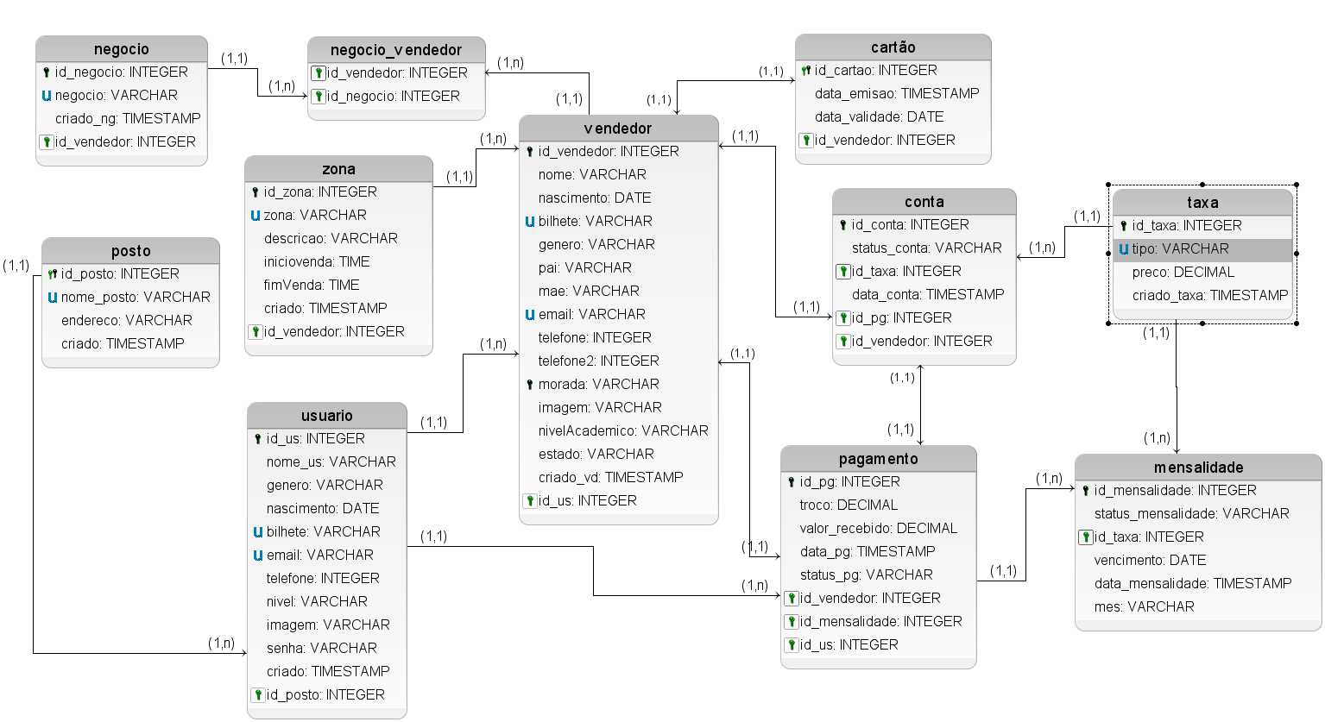

Fonte: Os autores (2022)

**4.2.3 Modelo físico**

Modelo físico e a implementação de um banco de dado, de acordo o Machado (2014) o modelo físico descreve as estruturas físicas de armazenamento de dados. A figura 4 representa o modelo físico dos dados implementado em um SGBD Sbeaver versão 21.0.1.

Figura 4 - Modelo físico

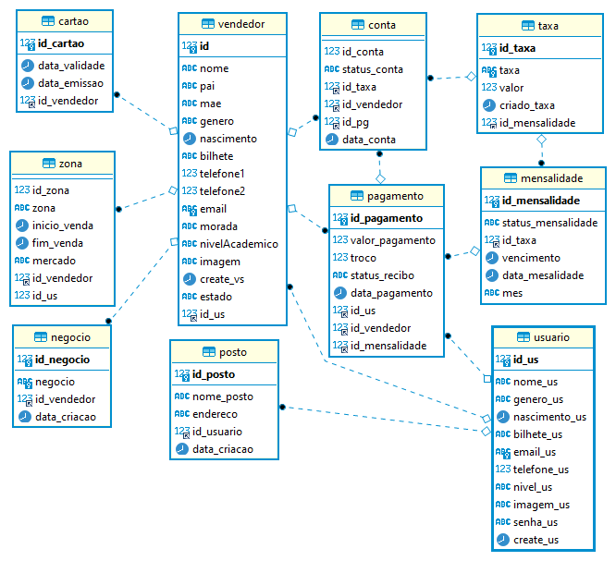

Fonte: Os autores (2022)

### 4.3 UML

Para a elaboração da estrutura e modelagem desta plataforma utilizou-se a linguagem de modelagem unificada (UML) na versão 2.5, que nos permitiu visualizar de uma forma mais abrangente de como desenvolver a plataforma web.

Segundo Silva et al. (2017) UML é uma linguagem ou notação de diagramas para especificar, visualizar e documentar modelos de software orientados por objetos. Com a UML é possível representar, especificar e documentar de forma fácil a comunicação entre os objectos presente no software, que ajuda a visualizar de todo o funcionamento do software em diagramas pradonizados.

**4.3.1 Diagrama Caso de uso**

Com o diagrama de caso de uso ilustra-se de uma maneira muito mais clara as principais funcionalidades do sistema e como os usuários interagem com o sistema, a figura 5 apresenta o diagrama de caso de uso. Segundo Fowler (2007, p.104), “casos de uso são uma técnica para captar os requisitos funcionais de um sistema, servem para descrever as interações típicas entre os usuários de um sistema e o próprio sistema”.

Figura 5 - Diagrama de caso de uso

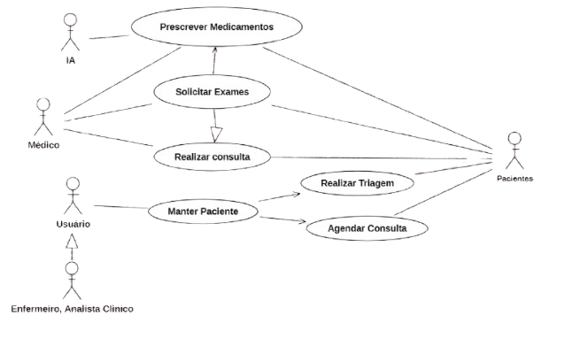

Fonte: Os autores (2022)

**4.3.1 Diagrama de Classe**

Com o diagrama de classe é possível descrever detalhadamente a relação de todas as classes presentes no sistema, desde os seus atributos e os seus métodos em um único diagrama. De acordo com Fowler (2007, p.52) “Diagrama de classes descreve os tipos de objetos presentes no sistema e os vários tipos de relacionamentos estáticos existentes entre eles, e também mostram as propriedades e as operações de uma classe”

Figura 6- Diagrama de classe

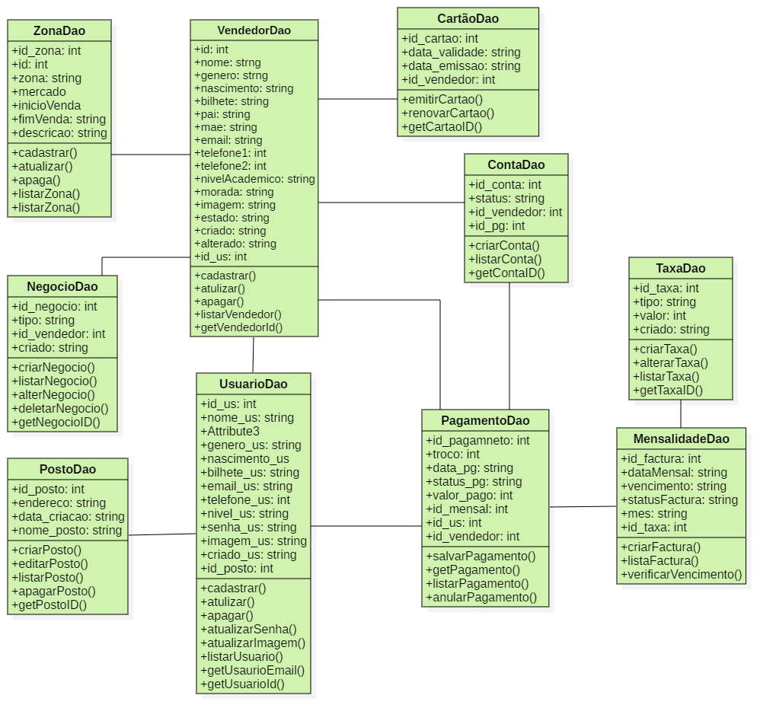

Fonte: Os autores (2022)

**4.3.1 Diagrama de Actividades**

De várias formas, os diagramas desempenham um papel semelhante aos fluxogramas, mas a principal diferença entre eles e a notação de fluxograma é que os diagramas suportam comportamento paralelo.

Nesse projeto foi escolhido o padrão que contém o nome, a descrição, os atores e o fluxo básico. E alguns itens opcionais como pré-condições, fluxo alternativo, estruturas de dados. A figura 7 representa o diagrama de actividade de cadastramento entre usuário, vendedor ambulante e sistema.

Figura 7- Diagrama de actividade de triagem de paciente

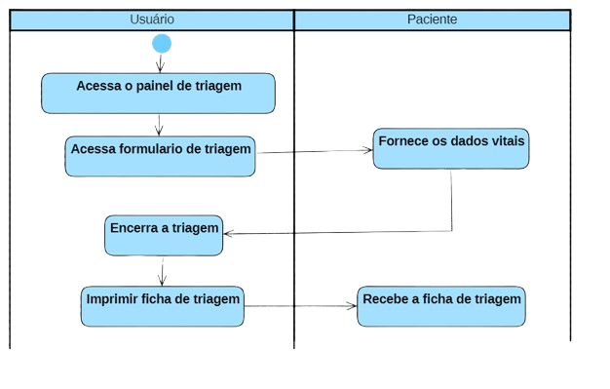

Fonte: Os autores (2022)

A figura 8 representa o diagrama de actividade de pagamento entre o usuário do sistema e vendedor ambulante.

Figura 8 - Diagrama de actividade de consulta

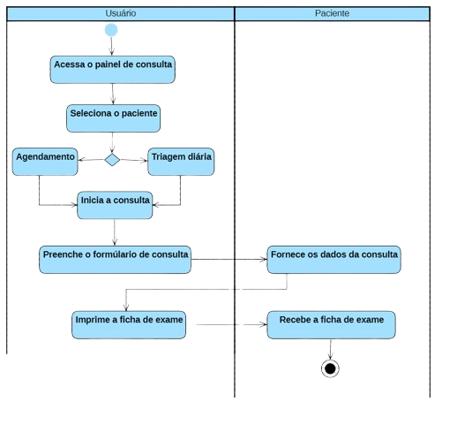

Fonte: Os autores (2022)

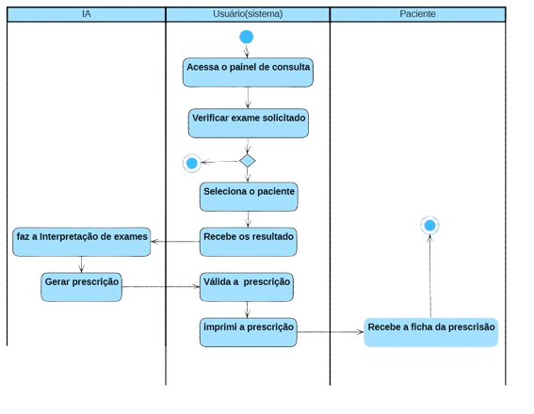

Figura 9 - Tela de login

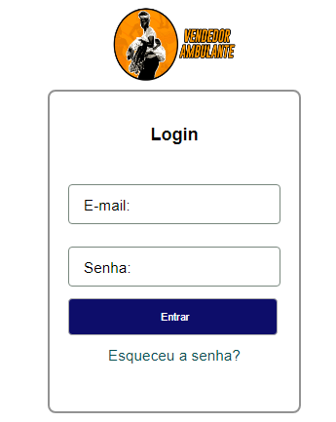

Fonte: os autores (2022)

A figura 9 apresenta-nos a tela de Login que permite o acesso do usuário ao sistema. Cada usuário tem um e-mail e uma senha, através da qual é possível explorar os recursos que o sistema apresenta de acordo ao seu nível de acesso.

Figura 10 - Tela do menu inicial

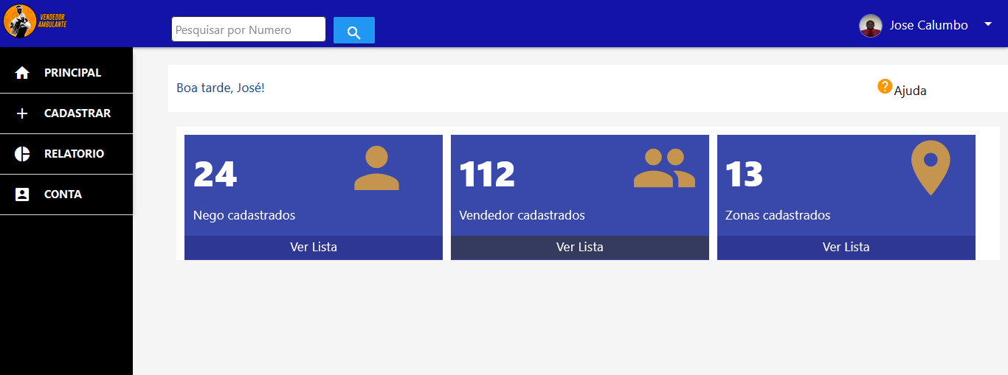

Fonte: os autores (2022)

A figura acima apresenta a página principal do sistema, tem acesso a essa página usuários devidamente autenticado pela plataforma com senha e e-mail válido. Nela estão disponíveis todos os recursos do sistema de acordo ao nível de usuário logado.

Figura 11- Tela de cadastramento de usuário

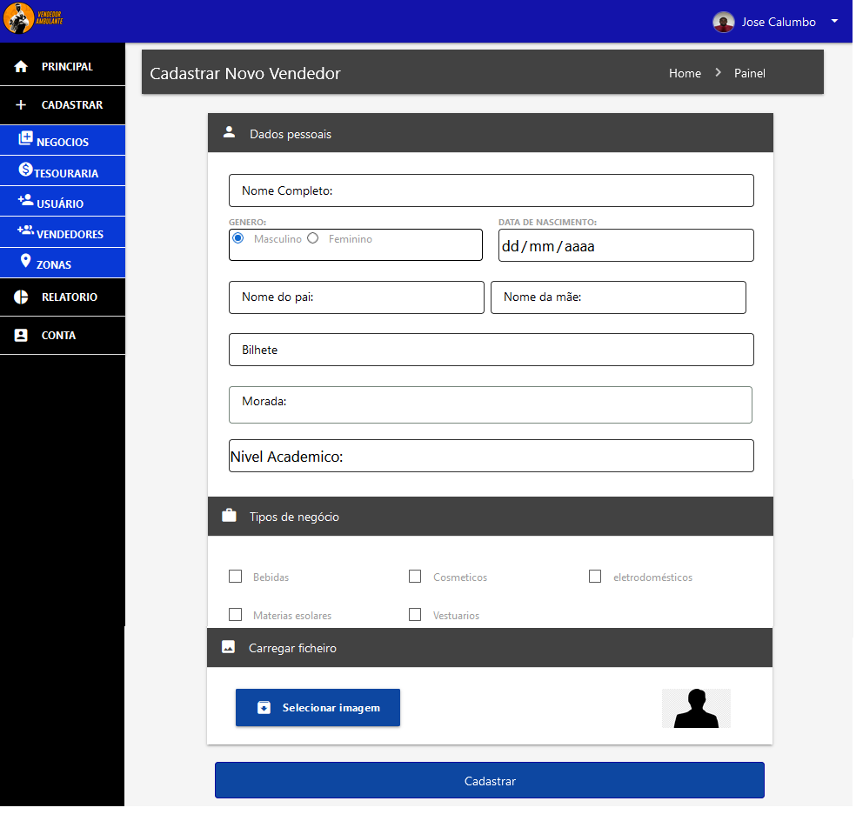

Fonte: os autores (2022)

A figura 11 apresenta o formulário de cadastramento de vendedor ambulante. Neste processo o usuário adiciona os negócios realizados pelo vendedor e o insere numa zona de venda.

Após o cadastramento é redirecionado ao painel dos vendedores onde são apresentados todos vendedores cadastrados em uma lista por ordem alfabética, como nos mostra a figura 12.

Figura 12- Tela painel vendedor ambulante

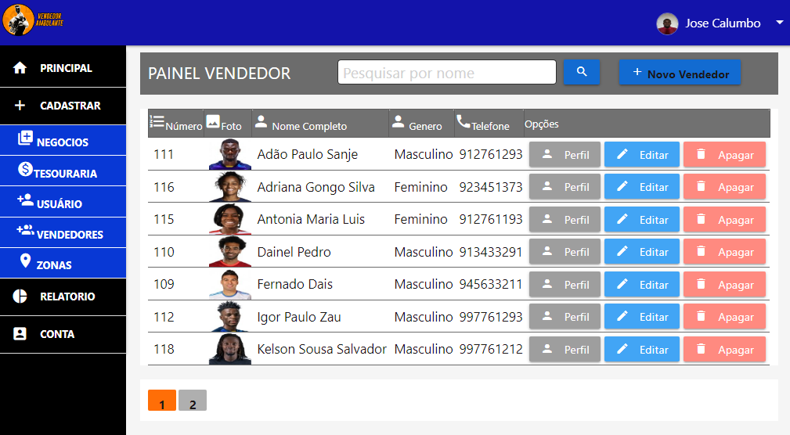

Fonte: os autores (2022)

Nesta figura a plataforma permite ao usuário cadastrar novos vendedores, visualizar todos os vendedores já cadastrados, manipular os dados de qualquer usuário selecionado editar, apagar e fazer pesquisar rápida com o nome do usuário cadastrado. O nível de acesso desta página é de um gestor ou administrador que são autorizados a fazer qualquer operação nesta página da plataforma.

Permite também acesso ao perfil de cada vendedor listado, como mostra a figura 13. da plataforma.

Figura 13 - Tela de perfil vendedor ambulante

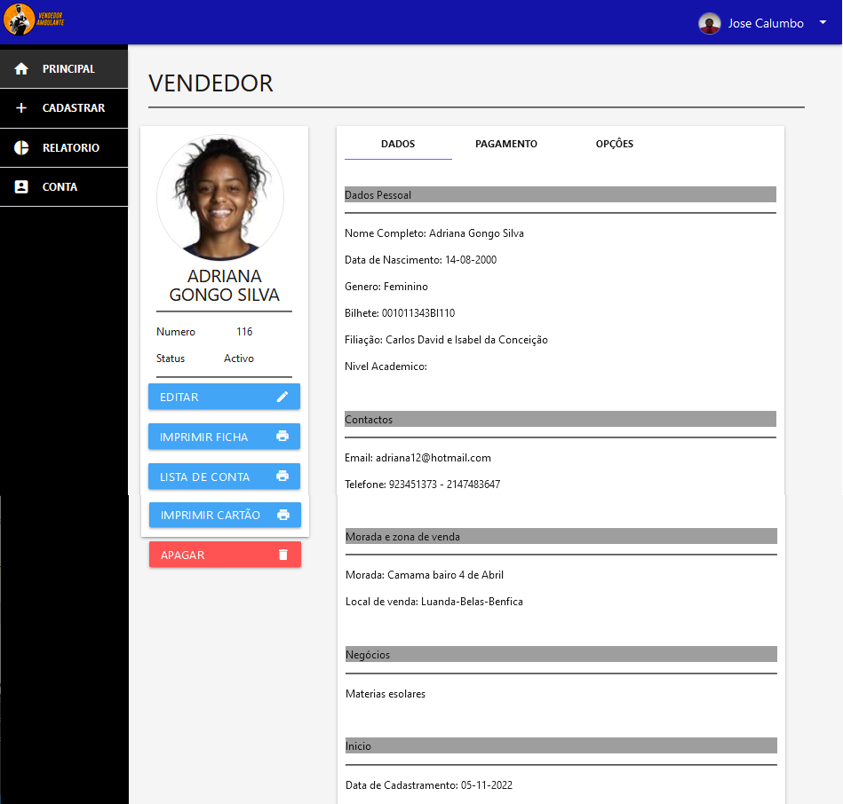

Fonte: os autores (2022)

Nesta figura o usuário tem disponível todas as informações e operação do vendedor ambulante.na plataforma. A página apresenta todos os dados de cadastro e pagamento. Permite igualmente imprimir ficha, cartão e lista da conta do vendedor.

Figura 14 - Tela listagem de vendedores ambulantes

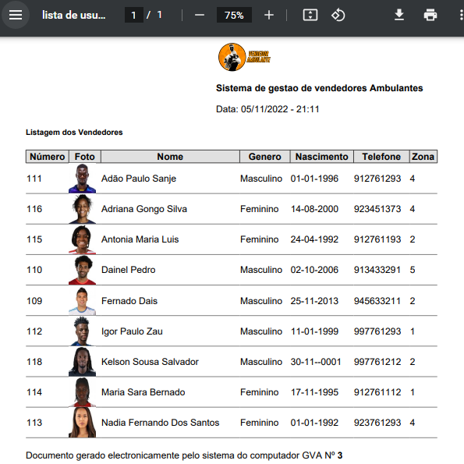

Fonte: os autores (2022)

A figura 14 apresenta a página pdf que permite ao sistema gerar listas de relatório de todos os vendedores ambulantes da plataforma. Nela podemos identificar número, fotografia tipo passe, o nome completo, o género, a data de nascimento, o telefone e a zona de venda que nos apresenta os dados básicos de todos vendedores ambulantes cadastrado.

A plataforma permite gerar relatório da ficha do vendedor ambulante, como mostra a figura 15 contendo assim todos os dados completos do vendedor.

Figura 15 - Tela imprimir ficha de vendedor ambulante

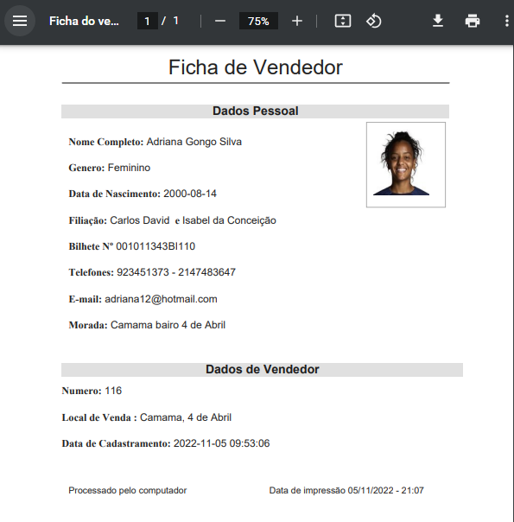

Fonte: os autores (2022)

A figura 15 apresenta a ficha de relatório em PDF de um vendedor ambulante, nela tem todos os dados vendedor. Esse relatório permiti que o usuário tem controlo e acesso dos dados dos vendedores de forma fácil.

Figura 16 - Tela imprimir cartão de vendedor ambulante

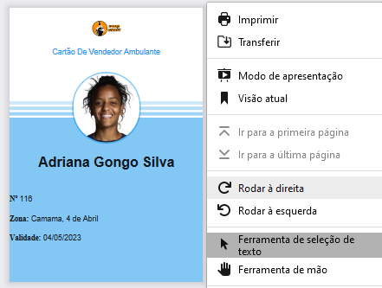

Fonte: os autores (2022)

A figura 16 apresenta o recurso da plataforma de imprimir cartão, O cartão de vendedor serve de comprovativo legal que o vendedor está registrado na plataforma. Ele possui o nome completo do vendedor, número de registro do vendedor, zona de venda que está inserido e a data de validade.

4.4 SEGURANÇA DO SISTEMA

A segurança de informação são diferentes técnicas de proteção de dados dos sistemas informáticos Segundo De Oliveira et. al (2019, p.3), “Segurança da informação compreende o uso de controles de acesso físicos e lógicos, com o intuito de proteger os dados contra modificações acidentais ou não autorizadas.

**4.4.1 Nível de acesso**

Nível de acesso diz respeito a uns dos princípios fundamentais da segurança de informação, a confidencialidade. De acordo a Fontes (2006) a informação deve ser acessada e utilizada exclusivamente pelos que necessitam dela para realização das suas actividades, por tanto deve existir uma autorização.

**TABELA 1- NIVEL DE ACESSO**

|  |  |  |  |
| --- | --- | --- | --- |
| **Permissão autorizada** | **Tipos de usuário** | | |
| **Administrador** | **Gestor** | **Balconista** |
| Manter usuário | Sim | Não | Não |
| Manter vendedor ambulante | Sim | Sim | Não |
| Manter negócio e zona | Sim | Sim | Não |
| Realizar pagamento | Sim | Sim | Sim |
| Gerar relatórios | Sim | Sim | Não |
| Imprimir cartão | Sim | Sim | Sim |

Fonte: Os autores (2022)

A entrevista foi conduzida por meio de um roteiro semi-estruturado, inerente aos vendedores ambulantes

1. Como é gerir os vendedores ambulantes actualmente na praça da Camama
2. O que mudaria se implementar-se um sistema de gestão na praça Camama
3. O que pensa da tecnologia implementada na venda ambulante
4. As principais dificuldades em gerir os vendedores ambulantes na praça da Camama
5. Como é feito o registro de vendedores ambulantes na praça da Camama
6. Como é feito o controle de pagamento das taxas na praça da Camama

O registro dos vendedores ambulantes da praça da Camama é feita no caderno de ponto. Diariamente os vigilantes do mercado rodam pela praça a fazer as cobranças, assim afirma E3 (29a, Funcionária da praça) “O registro dos vendedores ambulantes temos um apenas com um caderno de ponto e colocamos o nome do vendedor”. Esta é a forma como é feito o controle da praça da Camama actualmente não faz uso de recursos do computador, a gerência da praça não tem um número exato de vendedores ambulantes a circularem naquele perímetro.

De acordo a questão 6, os participantes da pesquisa em função ao que se pode constatar, assumem que esta tarefa, tem sido deveras complicada, pois alguns recusam-se a pagar apesar de existir uma ficha de pagamento, nem sempre fazem o pagamento da taxa diária por não se encontrarem com os fiscais da praça, assim diz um vendedora “ Os fiscais rondam pela praça fazendo a cobrança das taxas.” (E1, vendedora ambulante), algo que tem dificultado muito á administração da praça.

Com base no responsável da fiscalização, em resposta a 4 questão, o mesmo assumiu que gerir um mercado, tem sido, uma das tarefas mais desafiantes, pois existem diferentes níveis de educação, e uma boa parte do pessoal a gerir vem de contextos extremamente precários, o que dificulta o processo em termos comunicativos. A falta de percepção e obediência dos liderados, obriga ao gestor do mercado, a optar por medidas coercivas.

Como relata o responsável da praça o uso da tecnologia implementada na venda ambulante seria revolucionário, pois por meio dela se resolveriam os problemas actuais da praça da Camama, especialmente dos vendedores ambulantes que tem sido um dos principais desafios da praça.

O responsável assumiu que, implementar um sistema de gestão na praça tornaria o controle, a segurança e a organização, mudando a situação actual dos vendedores ambulantes reconhecendo assim, os direitos trabalhistas dos envolvidos no processo, dando a eles dignidade e segurança, com base a actividade exercida por eles. Tal projecto, tem por finalidade, a inclusão de pessoal, ao sistema de segurança social local, por meio das contribuições semanais feitas por eles.

Em resposta a primeira questão, gerir os vendedores ambulantes actualmente é o principal desafio da praça da Camama pelo facto de não terem um local fixo de venda, fazendo com que situações recorrentes, tais como a falta de organização naquele perímetro, bem como a poluição ambiental deixem de imperar por muito tempo.

# 5. CONCLUSÃO

O projecto em causa centra-se na criação de uma plataforma para gestão de vendedores ambulante. A presente pesquisa, serviu para reafirmar a importância da actividade econômica dos vendedores ambulantes na sociedade que visa mudar a situação actual. A criação da plataforma surge como uma ferramenta essencial na gestão da praça da Camama que tem por requisitos a segurança e controle dos dados do local.

Constatou-se que a praça da Camama actualmente não faz uso de recursos tecnológicos, tal realidade contribui para que as dificuldades na gestão dos vendedores ambulantes se tornem gritantes.

Com as respostas obtidas pelos participantes da pesquisa, constatou-se que os problemas quanto a gestão e organização da praça, está além do que se pode observar, pois uma boa parte dos vendedores encontra-se em situação de risco, pela ausência de um cadastro, nos serviços de segurança social, com tal proposta de sistema, os dados obtidos fariam parte de um trabalho que seria levado a cabo, pelos órgãos de direito, para um devido tratamento e devido acompanhamento.

De acordo aos objectivos específicos traçados, a plataforma permitiu criar uma base de dados, fazer o controlo desde o registro dos vendedores ambulantes, pagamento das taxas e distribuição das zonas de venda, tais resultados por meio dos testes, possibilitou, uma gestão eficiente da praça.

No processo de implementação do posto administrativo de controle em zona de venda identificou-se inúmeras dificuldades apresentadas na praça quer seja em termo de energia elétrica para os equipamentos, a falta de acesso a internet, assim como formação dos usuários sobre funcionamento da plataforma, factores que constituíram atraso na realização de testes de implantação da plataforma. Entretanto foi possível com grande esforço a materialização dos objectivos traçados, e se realizou todos os referidos testes, o que permitiu aferir a qualidade em todas as camadas da plataforma, coroando assim com êxito esta actividade.

## 5.1. SUGESTÕES

Sendo que toda aplicação quando desenvolvida, ficam aspectos por resolver, sugerimos que em outras versões da mesma aplicação, exista a as seguintes disponibilidades:

* Segurança de código de barras no cartão dos vendedores ambulantes;
* Filtros de pesquisas de dados de acordo os atributos dos vendedores ambulantes;
* Sistema de restauro de vendedores apagados;
* Gestão para controle de caixa;

# REFERÊNCIAS BIBLIOGRÁFICAS

[ALECRIM](https://www.infowester.com/quem.php)**,** **Emerson. O que é Tecnologia da Informação (TI)?** 2019. Disponível em: hpps://www.infowester.com/ti.php. Acesso em: 16 agosto. 2020.

ARAÚJO, M. Modelagem de dados teoria e prática. Revista Saber Digital, p. 27–64, São Paulo, 2021. Disponível em: https://revistas.faa.edu.br/SaberDigital/article/view/1029. Acesso em: 3 de maio de 2022.

BARRETO, Maurício Vivas De Sousa. Curso de linguagem PHP. CISPSGA, 2000.

CALDEIRA, Carlos, Pampulim. Introdução ao HTML. Évora. 2015.

CALDEIRA, Carlos. Introdução aos Sistemas de gestão de informação. Évora. 2011.

CHIAVENATO, Idalberto. Teoria geral da administração. 6. ed. Rio Janeiro: Campus, 2001

COBRA, Marcos. Administração de vendas. 4**ª** ed. São Paulo: Atlas, 2012.

DE OLIVEIRA, N; GOMES, M; LOPES, R.; NOBRE, J. Segurança da Informação para Internet das Coisas (IoT): uma Abordagem sobre a Lei Geral de Proteção de Dados (LGPD). Revista Eletrônica de Iniciação Científica em Computação. 2019 Disponível em: https://sol.sbc.org.br/journals/index.php/reic/article/view/1704. Acesso em: 15 novembro 2022.

EGER, Djayson Roberto. Princípios de banco de dados. lª Ed. São Paulo: Livro digital, 2011 disponível em <https://livrodigital.uniasselvi.com.br/GTI11_principios_de_banco_de_dados/>. Acesso 16 de Julho de 2022

FACHIN, Odília. Fundamentos de metodologia. 3.ed. São Paulo. Saraiva, 2010.

FONTES, Edison Luiz Gonçalves. Segurança da informação: o usuário faz diferença. São Paulo Saraiva Educação SA, 2006.

FOWLER, Martin. UML Essencial, Um breve guia para a linguagem-padrão de modelagem de objetos. 3 Ed. Porto Alegre: Bookman, 2007. Disponível em: <https://compress-pdf.bcad.info/download/compresspdf>. Acesso em: 28 jun. 2022.

GIL, António Carlos. Como elaborar projectos de pesquisas. 4. Ed. São Paulo, 2008.

GLAZAR, J. Eduardo. Programação para Web Curso. 2011. Santa Catarina. Disponível em: [http://ead.ifap.edu.br/netsys/public/livros/Livros%20do%20Curso%20de%20Inform%C3%A1tica%20para%20Internet/Modulo%20II/desenvolvimento_web.pdf](http://ead.ifap.edu.br/netsys/public/livros/Livros%20do%20Curso%20de%20Informática%20para%20Internet/Modulo%20II/desenvolvimento_web.pdf). Acesso em: 16 set. 2020.

HEUSER, Carlos A. Projeto de Banco de Dados. 4ª Ed. São Paulo. 2009.

HIGA. Paulo. Techtudo: O que é XAMPP e para que serve. 2012. Disponível em: https://www.techtudo.com.br/noticias/2012/02/o-que-e-xampp-e-para-que-serve.ghtml. Acesso em: 9 de Maio de 2020.

KNECHTEL, Maria do Rosário. Metodologia da pesquisa em educação. Curitiba: Intersaberes, 2014. Disponível em: <https://doi.org/10.5212/PraxEduc.v.11i2.0013>. Acesso em: 13 de maio 2022

LAKATOS, E. M; MARCONI, M. De A. Técnicas de pesquisa. 2 ed. São Paulo: Atlas, 2007.

LAUDON, Kenneth C; LAUDON Jane P. Sistemas de informação gerenciais: administrando a empresa digital. Traduzido por Arlete Simille Marques. 5.ed. São Paulo: Prentice Hall, 2004.

LOPES, C. M. A economia informal em Angola: breve panorâmica. Revista Angolana de Sociologia, n. 14, p. 61–75. 2014. <https://doi.org/10.4000/ras.1094>. Acesso em: 11 de setembro de 2020.

LUCAS, Ana; PEDRON, Cristiane; NAVES, Fernando; SILVA, Filipa Pires da; CAMACHO, José; HENRIQUES, Luís Vaz. Conceitos fundamentais de sistemas e tecnologias de informação e de gestão do conhecimento, Cadeira de Tecnologias de Informação. 2009. Disponível em: <https://www.iseg.ulisboa.pt/aquila/getFile.do?fileId=8003&method=getFile> Acesso 23 de agosto 2021.

MACHADO, Felipe Nery Rodrigues. Análise e Gestão de Requisitos de Software: Onde nascem os sistemas. 3ª Ed. São Paulo: Saraiva Educação AS, 2018~

MARTINS, Pablo Luiz; MELO, Bruna Martins; QUEIROZ, Danilo Lemos; SOUZA, Mariana Silva. BORGES, Rodrigo de Oliveira. Tecnologia e Sistemas de Informação e Suas Influências na Gestão e Contabilidade. IX SEGeT. Rio de Janeiro: 2012. Disponível em https://www.aedb.br/seget/arquivos/artigos12/28816533.pdf Acesso em 22 agosto. 2022.

O’BRIEN, J. A. Sistemas de informação: e as decisões gerenciais na era da Internet. 2. ed. São Paulo: Saraiva, 2004.

OLIVEIRA, Maria Marly de. Como fazer pesquisa qualitativa. 7. Ed. Pretrópolis, RJ: Vozes, 2018.

OLIVEIRA, Maxwell Ferreira. Metodologia científica: Um manual para a realização de pesquisas em Administração Goiânia: Catalão-Go. 2011.

PORTO, Greiciane Silveira. Topologia de Pesquisa. E-Disciplinas USP. 2022. Disponível em: https://e-disciplinas.ups.br/mod/resource/view.php?id=134674 Acesso em 20 agosto 2022.

SILVA, Ivanila; ALTURAS, Bráulio; CARNEIRO, Alberto. Ferramentas de modelação UML: avaliação na perspetiva dos utilizadores. In: 12 Ed. Iberian Conference on Information Systems and Technologies (CISTI). IEEE, 2017. p. 2262-2267. Disponível em : <https://repositorio.iscte-iul.pt/bitstream/10071/16002/1/Ferramentas%20de%20Modela%c3%a7%c3%a3o%20UML.pdf>. Acesso em 14 de julho de 2020.

SILVA, Maurício Samy. Criando sites com HTML: sites de alta qualidade com HTML e CSS. Novatec Editora, 2008.

SILVA, Maurício Samy. JavaScript-Guia do Programador: Guia completo das funcionalidades de linguagem JavaScript. Novatec Editora, 2010.

# APÊNDICE A – TERMO DE CONSENTIMENTO LIVRE E ESCLARECIDO



INSTITUTO SUPERIOR POLITÉCNICO KALANDULA DE ANGOLA

DIRECÇÃO DE INVESTIGAÇÃO CIENTÍFICA E PÓS-GRADUAÇÃO

DEPARTAMENTO DE INFORMAÇÃO E DOCUMENTAÇÃO CIENTÍFICA

**TERMO DE CONSENTIMENTO LIVRE E ESCLARECIDO**

O Senhor(a) está sendo convidado(a) como voluntário(a) a participar da pesquisa: criação de uma plataforma web para gestão e organização de vendedores ambulantes. estudo de caso: Praça rotunda da Camama. O motivo que nos leva a estudar a plataforma web para gestão e organização de vendedores ambulantes, vem de forma assertiva tornar o processo de inclusão dos vendedores ambulantes, pois uma boa parte deles não possuem cadastro, além de não estarem inscritos na segurança social O objectivo desse projecto é criar uma plataforma web para gestão e organização dos mesmos.

GARANTIA DE ESCLARECIMENTO, LIBERDADE DE RECUSA E GARANTIA DE SIGILO: Você será esclarecido(a) sobre a pesquisa em qualquer aspecto que desejar. Você é livre para recusar-se a participar, retirar seu consentimento ou interromper a participação a qualquer momento. A sua participação é voluntária e a recusa em participar não irá acarretar qualquer penalidade ou perda de benefícios. O(s) pesquisador(es) irá(ão) tratar as suas identidades com padrões profissionais de sigilo você não será identificado em nenhuma publicação que possa resultar deste estudo.

CUSTOS DA PARTICIPAÇÃO, RESSARCIMENTO E INDENIZAÇÃO POR EVENTUAIS DANOS: A participação no estudo não acarretará custos para você e não será disponível nenhuma compensação financeira adicional.

# APÊNDICE B – ROTEIRO DA ENTREVISTA



INSTITUTO SUPERIOR POLITÉCNICO KALANDULA DE ANGOLA

DIRECÇÃO DE INVESTIGAÇÃO CIENTÍFICA E PÓS-GRADUAÇÃO

DEPARTAMENTO DE INFORMAÇÃO E DOCUMENTAÇÃO CIENTÍFICA

A entrevista foi conduzida por meio de um questionário fechado inerente aos funcionários médicos, enfermeiros, analistas clínicos e pacientes da Clínica 28 de fevereiro localizada em bairro e município.

1. Você já utilizou (como profissional ou paciente) sistemas eletrônicos de prescrição médica?
2. Você conhece ou já ouviu falar de sistemas com Inteligência Artificial sendo usados na área da saúde?
3. Na sua opinião, um sistema com IA poderia contribuir para melhorar a prescrição de medicamentos?
4. Como você avalia o risco de erros na prescrição médica sem o uso de apoio tecnológico?
5. Quais benefícios você acredita que um sistema com IA pode oferecer na prescrição médica?
6. Você confiaria em um sistema com IA que auxiliasse médicos na escolha do medicamento mais adequado?
7. Quais seriam suas principais preocupações com esse tipo de sistema? *(Escolha até 2)*
8. Você acredita que os médicos estariam dispostos a utilizar um sistema com IA na prescrição?
9. Como paciente, você se sentiria mais seguro se soubesse que o médico utilizou um sistema com IA para apoiar sua prescrição?

# APÊNDICE C – QUESTIONÁRIO DA ENTREVISTA



INSTITUTO SUPERIOR POLITÉCNICO KALANDULA DE ANGOLA

DIRECÇÃO DE INVESTIGAÇÃO CIENTÍFICA E PÓS-GRADUAÇÃO

DEPARTAMENTO DE INFORMAÇÃO E DOCUMENTAÇÃO CIENTÍFICA

QUESTIONÁRIO

Esta pesquisa tem como objetivo coletar opiniões sobre o uso da Inteligência Artificial (IA) para auxiliar médicos na prescrição de medicamentos. Suas respostas ajudarão no desenvolvimento de um sistema mais seguro, eficiente e confiável para profissionais e pacientes. A participação é voluntária e anônima.

**Perfil do Respondente**

1. Você é:

* ( ) Médico(a)
* ( ) Profissional de saúde (não médico)
* ( ) Paciente

2. Grau acadêmico (último concluído):

* ( ) Ensino Fundamental
* ( ) Ensino Médio
* ( ) Ensino Superior (Graduação)
* ( ) Pós-graduação (Especialização/Mestrado/Doutorado)
* ( ) Não se aplica

3. Faixa etária:

* ( ) Menos de 18 anos
* ( ) 18 – 30 anos
* ( ) 31 – 60anos
* ( ) Mais de 60 anos

**Experiência com Prescrição e Tecnologia**

3. Você já utilizou (como profissional ou paciente) sistemas eletrônicos de prescrição médica?

* ( ) Sim
* ( ) Não
* ( ) Não sei dizer

4. Você conhece ou já ouviu falar de sistemas com Inteligência Artificial sendo usados na área da saúde?

* ( ) Sim, conheço bem
* ( ) Já ouvi falar, mas sei pouco
* ( ) Não conheço

5. Na sua opinião, um sistema com IA poderia contribuir para melhorar a prescrição de medicamentos?

* ( ) Sim
* ( ) Talvez
* ( ) Não
* ( ) Não sei opinar

6. Como você avalia o risco de erros na prescrição médica sem o uso de apoio tecnológico?

* ( ) Muito alto
* ( ) Alto
* ( ) Moderado
* ( ) Baixo
* ( ) Muito baixo

**Percepções sobre o Uso de IA**

**7**. Quais benefícios você acredita que um sistema com IA pode oferecer na prescrição médica? *(Escolha até 2)*

* Aumentar a precisão da prescrição
* Evitar interações medicamentosas perigosas
* Reduzir o tempo de atendimento
* Auxiliar em diagnósticos e decisões clínicas
* Diminuir erros humanos
* Nenhum benefício percebido

8 Você confiaria em um sistema com IA que auxiliasse médicos na escolha do medicamento mais adequado?

* ( ) Sim, totalmente
* ( ) Sim, com supervisão médica
* ( ) Não
* ( ) Não sei

9 Quais seriam suas principais preocupações com esse tipo de sistema? *(Escolha até 2)*

* Falha da tecnologia
* Falta de transparência na decisão da IA
* Privacidade dos dados de saúde
* Substituição do julgamento do médico
* Dificuldade de uso
* Nenhuma preocupação

Adoção e Aceitação

10. Você acredita que os médicos estariam dispostos a utilizar um sistema com IA na prescrição?

* ( ) Sim
* ( ) Talvez
* ( ) Não
* ( ) Não sei opinar

11. Como paciente, você se sentiria mais seguro se soubesse que o médico utilizou um sistema com IA para apoiar sua prescrição?

* ( ) Sim
* ( ) Não
* ( ) Indiferente

# ANEXO A - FACTURA PROFORMA

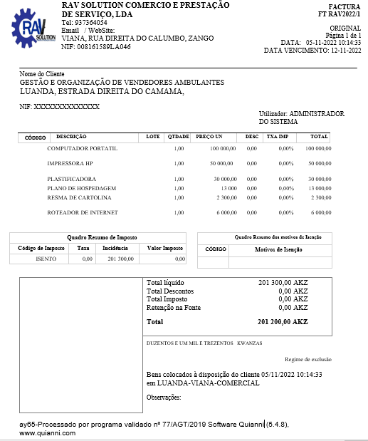

# ANEXO B – TERMO DE ACEITAÇÃO E PARACER DO TUTOR

